Novembre 2017

una r-evolution nella mobilità

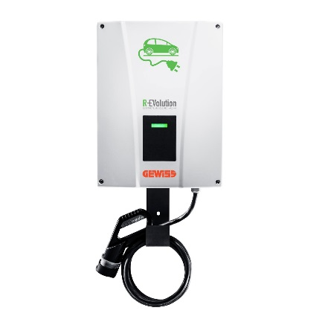GEWISS si avvia definitivamente sulla strada della Smart Mobility lanciando R-EVolution e R-EVolution EASY, la nuova offerta di unità per la ricarica dei veicoli elettrici.

La “mobilità intelligente” si appresta a diventare parte integrate della vita di ognuno di noi, cambiando definitivamente il modo di spostarsi e di immaginare l’auto. Una vera e propria rivoluzione. In questa ottica nasce **R-EVolution** e **R-EVolution EASY**, le nuove serie di quadri e torrette GEWISS per la **ricarica** di tutti i mezzi di trasporto **elettrici**. La gamma di prodotti offerti garantisce una soluzione sicura, affidabile ed adeguata agli attuali requisiti di ricarica per ogni tipo di veicolo, in conformità alla normativa **EN 61851**.

I modelli **R-EVolution** proposti sono quattro -***Home***, ***Parking***, ***Parking+*** e ***Station*** *–* e si possono collocare sia in ambienti residenziali (privati) che in ambienti pubblici.

I punti di ricarica in ambito **privato** sono installabili in abitazioni singole o in condomini con parcheggi e sono particolarmente adatti a **periodi prolungati di sosta e ricarica** - ad esempio durante le ore notturne. La potenza nominale di questi punti varia da **4,6 kW** a **7,4 kW**, sufficienti per coprire l’autonomia delle percorrenze medie giornaliere in gran parte delle autovetture.

Con ambienti **pubblici** si intendono invece tutte quelle installazioni ove l’accesso al punto di ricarica non è limitato a pochi, ma al contrario è a disposizione di chiunque voglia – e possa - usufruirne. Spesso la durata della **sosta** dei veicoli in questi luoghi è di tipo **medio/corta**, perciò la potenza nominale delle torrette può arrivare fino a **22 kW**, consentendo di raggiungere la piena autonomia del veicolo in 1 ora o poco più. I prodotti di ricarica installati in ambienti pubblici sono strutturalmente simili a quelle di potenza minore, utilizzano il medesimo tipo di presa e sono compatibili anche con i veicoli che si ricaricano a potenze inferiori.

La **serie R-EVolution EASY** è stata invece realizzata per applicazioni ed esigenze basilari, che richiedono funzioni semplici di ricarica EV. Realizzate in materiale termoplastico di colore verde, le versioni EASY sono anche resistenti ai raggi UV, seguendo la Normativa EN 62208.

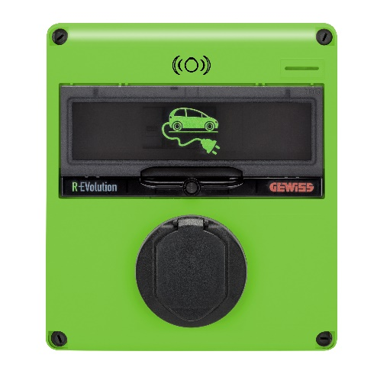R-EVolution EASY si compone di tre differenti modelli: ***Easy Home***, colonnine di ricarica da parete in MODO 2 e MODO 3, disponibili sia con connettore mobile di ricarica, sia con presa fissa Tipo2; ***Easy Parking***, stazioni di ricarica da parete in MODO 3 equipaggiate di presa fissa di ricarica Tipo 2 con potenza da 7,4 kW a 22 kW, in grado di ricaricare ogni veicolo in poco più di un’ora; ***QMC E-bike***, le soluzioni per la ricarica di ogni tipo di bicicletta elettrica;

Grazie all’ampio ventaglio di servizi offerti, GEWISS si pone come **player internazionale** di riferimento nella produzione di impianti elettrici evoluti, sicuri e affidabili. La sua filosofia aziendale si fonda sul principio dello “sviluppo come costante di gestione”, una 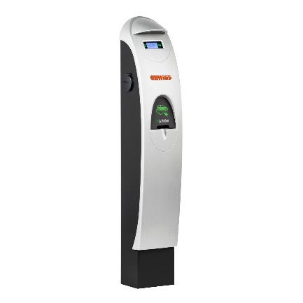vocazione che si traduce anche nella capacità di immaginare il **futuro**. Futuro che oggi, nel campo della mobilità, è sicuramente rappresentato dall’**elettricità**.

È per questo motivo che GEWISS vede **l’auto elettrica** come il modo nuovo di spostarsi da un luogo all’altro, coniugando le esigenze individuali con quelle globali di salvaguardia dell’**ambiente** e delle risorse disponibili. Per un’ottica di sviluppo della mobilità più funzionale ed **eco compatibile**. In una parola più **Smart**.